Работа с программой DBTuner.exe

Программа DBTuner.exe предназначена для автоматизации процесса установки АКР-2. Она позволяет автоматически, без использования установочных скриптов, создать пользователя в Oracle и импортировать базу данных. Эта программа также позволяет делать резервную копию базы данных, удалять пользователя и табличное пространство в Oracle и изменять пароли пользователей Oracle как с шифрованием, так и без. Программа создавалась для работы с OracleXE 32-bit любой редакции, но многие функции работают и на полных версиях СУБД.

- Запуск программы DBTuner

- После запуска программы DBTuner появляется следующее окно.

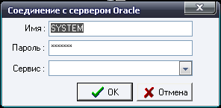

Имя пользователя должно быть SYSTEM, пароль – ваш пароль к пользователю систем (обычно manager). В поле сервис, если у вас установлен только один SID базы данных, можно ничего не указывать, SID выберется автоматически. В случае, если у вас установлено несколько SID базы данных, выберите необходимый вам SID.
Для продолжения нажмите ОК.

Внимание! Запускать DBTuner необходимо на сервере БД, иначе у вас не будет работать импорт и экспорт базы данных.

- Создание табличного пространства пользователя

В нижней части приложения написано состояние вашего подключения и версия Oracle. Для успешного продолжения работы должно быть написано «Подключено».

Галочка «создать табличное пространство» по умолчанию включена. Она указывает на то, что будет создано табличное пространство необходимое для работы АКР-2. Уберите эту галочку и выберите существующее табличное пространство, если вы хотите создать только нового пользователя.

Если табличное пространство или пользователь с таким именем уже созданы, справа от соответствующих полей появятся надписи «табличное пространство с таким именем уже существует» или «пользователь с таким именем уже существует».

Для создания пользователя и табличного пространства нажимаем кнопку «создать пользователя». Создание пользователя может длиться от 2 до 15 минут в зависимости от быстродействия вашего компьютера.

При установке АКР-2 по инструкции установки оставляем все поля по умолчанию, ничего менять не надо.

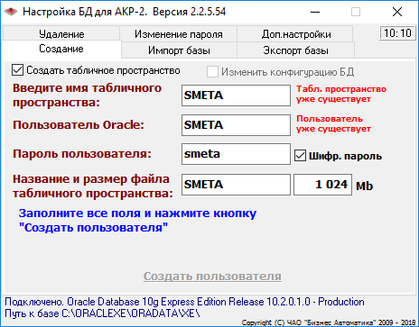

- Импорт базы данных

Выбираем пользователя для импорта данных. Если действуете по инструкции для установки, то это пользователь SMETA. Выбираем пользователя, производившего экспорт. Если это импортируется чистая (пустая) база данных, то это пользователь SMETA_T. Обратите внимание, в каталоге с программой DBTuner находится файл smeta.exe. Это архив нормативной базы (чистой, пустой) данных. Он распаковывается на диск C:. Для этого на диске C: должно быть не менее 400Мб свободного пространства.

Если выбрать пункт «Выбрать файл», можно будет выбрать файл резервной копии базы данных либо zip архив, содержащий файл резервной копии. (Требуется для импорта базы, созданной из программы АКР-2).

В случае если же импортируется пользовательская база данных, программу DBTuner необходимо скопировать на жесткий диск и в одну папку с ней записать импортируемый файл smeta.dmp и выбрать вариант «пользовательская база». Можно также выбрать вариант «Путь к файлу БД» «Выбрать файл», и после нажатия кнопки «Импортировать базу данных» выбрать файл БД вручную.

Импорт базы данных может длиться от 10 до 40 минут в зависимости от быстродействия вашего компьютера.

Можно также указать пользователя, производившего экспорт, самостоятельно.

Для импорта базы нажмите «импорт базы данных». После завершения импорта c диска C: открывается файл smeta.log. Посмотрите файл smeta.log. В конце него должно быть написано «импорт закончился успешно, с предупреждениями». После завершения просмотра файла программа автоматически удалит эти файлы.

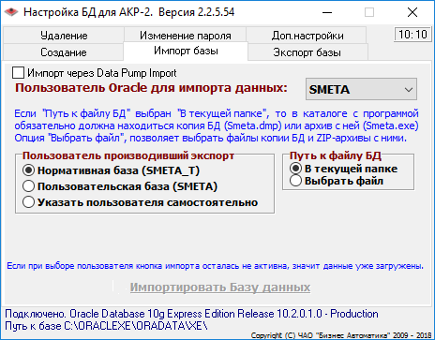

Так же существует возможность импорта резервной копии созданной через Oracle Data Pump Export. Для этого необходимо поставить галочку «Импорт через Data Pump Import» и указать необходимые параметры в появившихся полях. При импорте базы в таком виде пользователь Oracle создается автоматически, поэтому если пользователь с таким именем уже существует, программа не даст выполнить импорт.
Такой тип импорта рекомендуется в случае переноса базы данных из одного табличного пространства в другое, т.к. этот тип поддерживает перенос данных, хранящихся в BLOB полях, например чертежи в программе АСУ ТОиР.

Для корректной работы этого типа импорта файл резервной копии обязательно должен быть создан с помощью Oracle Data Pump Export. (п.2.4)

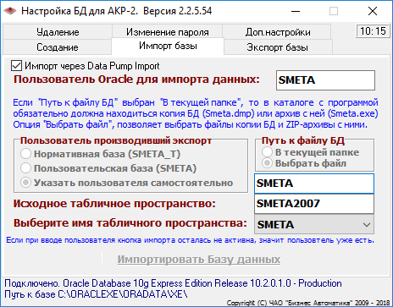

Необходимо указать Исходное табличное пространство (на картинке SMETA2007) – табличное пространство, в котором хранились данные ранее. Выбрать имя табличного пространства, в которое будут импортированы данные из резервной копии.

- Экспорт базы данных

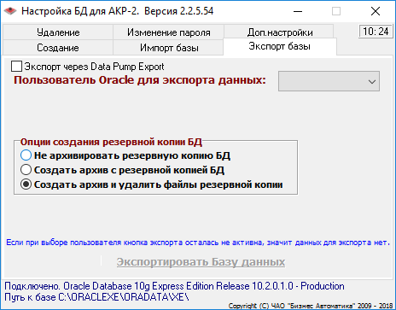

Выберите пользователя для экспорта данных (обычно SMETA). После нажатия кнопки «Экспортировать Базу данных», выберите путь для сохранения файла резервной копии базы данных (smeta.dmp). Размер экспортируемого файла обычно около 500Мб, поэтому убедитесь, что на диске достаточно места. После завершения экспорта данных в блокноте открывается файл smeta.log. Просмотрите его, в конце должно быть написано «экспорт завершился успешно без предупреждений».
Если выбран один из пунктов «Создать архив…» будет создан zip архив с текущей датой в названии, содержащий резервную копию базы данных и лог экспорта.

Так же существует возможность создания резервной копии через Oracle Data Pump Export. Для этого необходимо поставить галочку «Экспорт через Data Pump Export». Импорт такого архива в базу возможен только через Data Pump Import (п.2.3)

- Удаления табличного пространства и пользователя базы данных

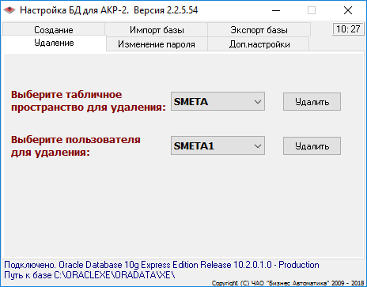

Выберите пользователя для удаления и нажмите кнопку «удалить».
Выберите табличное пространство для удаления и нажмите кнопку «удалить».

2.6 Завершение работы программы

Для завершения работы программы на любом этапе нажмите кнопку «закрыть». (Крестик в правом верхнем углу).

